j0078624

# NUMEROS PRIMOS

# NIVEL: GRUPO 1 SECUNDARIA

**CLASIFICACION SEGÚN LA CANTIDAD DE DIVISORES**

1. **NÚMEROS SIMPLES:**

Son Aquellos números enteros positivos que tienen a lo más dos divisores.

**La Unidad.-**  Aquel número entero positivo que tiene tan sólo un divisor (el mismo).También se le llama primo relativo.

**Primos absolutos.-** Son todos aquellos números enteros positivos que tienen únicamente dos divisores, la unidad y el mismo número. Generalmente se le conoce como Número Primo.

Ejm. 2; 3; 5; 7; 11; 13, 17; 19; etc

1. **NÚMEROS COMPUESTOS:**

Son todos aquellos números enteros positivos que tienen más de dos divisores.

Ejm. 4; 6; 8; 9; 10, ……..

**PROPIEDADES DE LOS NÚMEROS PRIMOS.**

1. El conjunto de los números primos es infinito.
2. El 2 es el único número par que es primo.
3. 2 y 3 son los únicos números consecutivos y primos a la vez.
4. 3, 5 y 7 es la única terna de números impares consecutivos y primos a la vez.
5. Todo números primos mayor que 2 es de la forma ó 

Ejemplos:

 

1. Todo números primos mayor que 2 es de la forma ó 

Ejemplos:

 

**CLASIFICACION POR GRUPO DE NUMEROS**

**NÚMEROS PRIMOS ENTRE SÍ (PESI)**

Se le denomina también **Primos relativos o COPRIMOS** y son aquellos grupos de números que tienen como único divisor en común a la unidad. **Ejemplos:**

|  |  |
| --- | --- |
| **NÚMERO** | **DIVISORES** |
| 14  25  18 | 1 ; 2 ; 7 ; 14  1 ; 5 ; 25  1 ; 2 ; 3 ; 6 ; 9 ; 18 |

Según la tabla:

14 y 25 son PESI (Único Divisor Común: La unidad)

25 y 18 son PESI (Único Divisor Común: La unidad)

14 y 18 NO SON PESI

**TEOREMA FUNDAMENTAL DE LA ARITMETICA**

**(TEOREMA DE GAUSS)**

Todo numero entero positivo mayor que la unidad puede expresarse como el producto de sus divisores primos diferentes elevados a exponentes enteros positivos. Dicha representación es única excepción del orden de los factores y se denomina DESCOMPOSICION CANÓNICA

Ejemplo:

Descomponer canónicamente el numero 360.



**En forma general:**

Sea la descomposición canónica de N:

**N = aα  x bβ x cγ…………………**

Donde:

**a, b, c :** Divisores primos de N

**α, β, γ :** Números Enteros positivos.

**ESTUDIO DE LOS DIVISORES:**

**TABLA DE DIVISORES.**

Veamos algunos ejemplos.

* 72 = 23 x 32

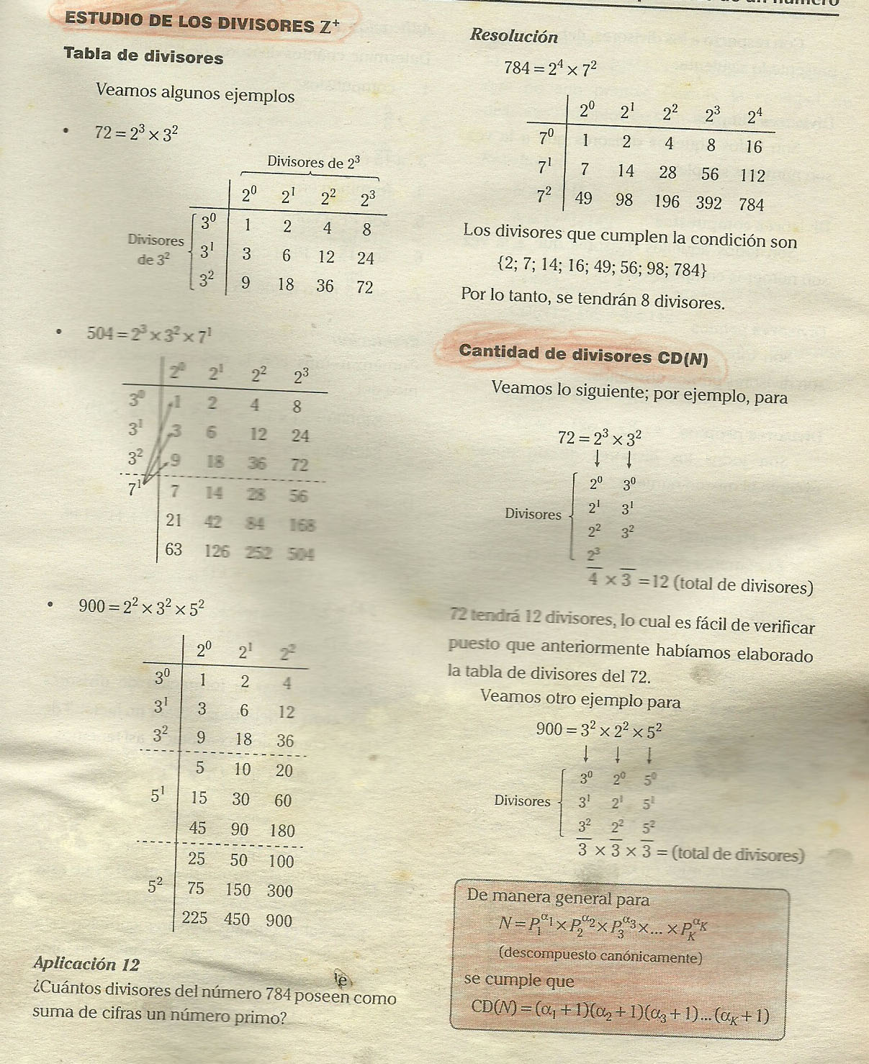

* 900 = 22 x 32 x 52



Sea la descomposición canónica de N:

**N = aα  x bβ x cγ…….**

**A.- CANTIDAD DE DIVISORES: CD(N):**

**CD(N) = (α+1)(β+1)(γ+1)…**

**Ejemplo:** Calcule la cantidad de divisores de 120





Con respecto a los divisores debemos tener en cuenta lo siguiente:

* ***Divisores simples:*** Son todos aquellos divisores que a la vez son números simples.
* **Divisores Compuestos:** Son todos aquellos divisores que a la vez son números compuestos.
* **Divisores Primos:** Son todos aquellos divisores que a la vez son divisores primos absolutos.
* **Divisores Propios:** Son todos los divisores de un número excepto el mismo número.
* **Divisor elemental:** Es el menor divisor diferente de la unidad.

Además tengamos en consideración

CD(N) = CDSIMPLES + CDCOMPUESTOS

CDPROPIOS = CD(N) – 1

CDPRIMOS = CDSIMPLES – 1

***Números Defectuosos.***

Son todos aquellos números cuya suma de sus divisores propios son menores que el mismo.

**[SDPROPIOS de N] < N → (N es defectuoso)**

Ejemplos: Sea el número 15

D(15) = {1,3,5,15}

Luego: (1 + 3 + 5) < 15

Entonces 15 es defectuoso.

***Números Abundantes***

Son aquellos números cuya suma de sus divisores propios es mayor que el mismo.

**[SDPROPIOS de N] > N → (N es abundante)**

Ejemplos: Sea el número 20

D(20) = {1, 2, 4, 5, 10, 20}

Luego: (1 + 2 + 4 + 5 + 10) > 20

Entonces 20 es abundante.

**B.- SUMA DE DIVISORES: SD(N)**

**SD(N) =** ……

**C.- SUMA DE INVERSAS DE DIVISORES: SID(N)**

**SID(N) =** 

**D.- PRODUCTO DE DIVISORES: PD(N)**

PD(N) = 

1. El producto de los cinco primeros números primos es:

a) 1250 b) 929 c) 2310

d) 625 e) 1230

1. ¿Cuántos números comprendidos entre 10 y 20 sólo tiene dos divisores?

a) 2 b) 4 c) 6

d) 3 e) 5

1. Hallar la suma de los números primos comprendidos entre 10 y 50.

a) 319 b) 321 c) 311

d) 305 e) 297

1. Hallar la suma de los cinco primeros números compuestos.

a) 37 b) 45 c) 63

d) 130 e) 170

1. ¿Cuántos divisores tiene: E = 4n – 4n –2 , si 65n tiene $\overline{n1}$ divisores?

a) 48 b) 36 c) 72

d) 52 e) 64

1. ¿De cuántas formas se puede expresar el número 27 como la suma de dos números primos?

a) 0 b) 1 c) 2

d) 3 e) 6

1. Determinar el valor de “n” para que el número de divisores de N = 30n sea el doble del número de divisores de M = 15 x 18n.

a) 5 b) 6 c) 7

d) 8 e) 9

1. ¿Cuál es el menor número que sumado o restado de 71 da como resultado un número primo?

a) 2 b) 8 c) 12

d) 16 e) 10

1. ¿Cuántos divisores tiene el mayor número par de dos cifras?

a) 2 b) 4 c) 6

d) 8 e) 9

1. Determinar el mínimo valor de , para que la siguiente expresión tenga 36 divisores

N =  + 2 + 3 + ... + 100

a) 16 b) 144 c) 169

d) 106 e) N. A.

1. ¿Cuántos divisores primos tiene el número 4200?

a) 5 b) 3 c) 6

d) 4 e) 2

1. Halle la suma de los divisores  del número 72

a) 166 b) 168 c) 170

d) 172 e) 174

1. Halle la suma de los divisores  del numero 600

a) 1440 b) 1420 c) 1440

d) 1460 e) 1480

1. ¿Cuántos números compuestos dividen exactamente a 45?

a) 2 b) 3 c) 5

d) 4 e) 6

1. ¿Cuántos divisores tiene 120?

a) 8 b) 4 c) 12

d) 18 e) 16

1. ¿Cuántos divisores tiene el mayor número impar de tres cifras?

a) 2 b) 4 c) 6

d) 8 e) 9

1. El número N = 12α+2 - 12α posee 108 divisores que no son primos. Calcule la cantidad de divisores múltiplos de su mayor factor primo.

a) 50 b) 52 c) 54

d) 56 e) 58

1. ¿Cuántos números compuestos dividen exactamente a 240?

a) 2 b) 4 c) 16

d) 8 e) 9

1. Hallar la cantidad de divisores no primos del número 9999.

a) 6 b) 10 c) 9

d) 12 e) 3

1. Si: 30x x 15 tiene 291 divisores que no son primos. Hallar “x” .

a) 4 b) 5 c) 7

d) 8 e) 9

1. Determinar “m” si el número A = 6 (162)m tiene 40 divisores.

a) 2 b) 1 c) 7

d) 12 e) 8

1. Si el número “P” es P = 12n . 15n tiene 75 divisores totales. Hallar (n2 + n + 1),

a) 6 b) 4 c) 5

d) 8 e) 7

1. Si el número A = 32b x 5a tiene 3 divisores más que el número B = 2a x 3b.

Hallar (a + b)

a) 3 b) 2 c) 5

d) 4 e) 6

1. ¿Cuántos divisores de 6000 se suprimen cuando se elimina un cero de su derecha?

a) 12 b) 13 c) 14

d) 15 e) 16

1. Si 12n tiene 63 divisores compuestos.

Calcule “n”.

a) 4 b) 5 c) 6

d) 8 e) 7

1. Si la D.C. de un número impar "N" es:

N = a4.b3.5c

Dar el menor valor de "a + b + c".

a) 6 b) 11 c) 13

d) 7 e) 9

1. Hallar la suma de los divisores primos del mayor número de cuatro cifras.

a) 95 b) 115 c) 125

d) 84 e) 72

1. ¿Cuántos divisores tiene 1800?

a) 24 b) 28 c) 30

d) 33 e) 36

1. ¿Cuántos divisores de 820 son múltiplos de 4?

a) 4 b) 12 c) 16

d) 8 e) 18

1. ¿Cuántos divisores tiene la diferencia de: 412 – 410?

a) 48 b) 22 c) 84

d) 88 e) 46

1. Si 12x tiene 63 divisores compuestos, calcular "x".

a) 3 b) 4 c) 5

d) 6 e) 7

1. Hallar cuántos divisores de 1840 no son múltiplos de 23.

a) 20 b) 10 c) 12

d) 16 e) 8

1. Si "a", "b" y "c" son números primos, tal que:   
   a + b + c = 14; calcule cuántos divisores posee:

a2 + b2 + c2.

a) 4 b) 6 c) 8

d) 12 e) 20

1. Si un número posee 12 divisores y es el menor posible, indicar la suma de las cifras de dicho número.

a) 4 b) 5 c) 9

d) 7 e) 8

1. Hallar el menor número que tiene 15 divisores, si sus factores son 2 y 3.

a) 72 b) 48 c) 54

d) 108 e) 144

1. Si: A = 10α . 52 . 11 tiene 70 divisores, calcular "α".

a) 1 b) 2 c) 3

d) 4 e) 5

1. ¿Cuántos ceros debe tener:

N = 200 ……… 00

para que el resultado tenga 56 divisores?

a) 4 b) 5 c) 6

d) 7 e) 8

1. Si:  tiene 117 divisores. ¿Cuál es el valor de n?

a) 2 b) 3 c) 4

d) 5 e) 6

1. Si la descomposición canónica del número "N" es   
   an+1.(a + 1)b , calcular la suma de los divisores primos de "N", sabiendo que en total tiene 64 divisores.

a) 10 b) 12 c) 13

d) 5 e) 17

1. Si el numeral 200 tiene "x" divisores y 225 tiene "y" divisores, halle "x - y".

a) 1 b) 2 c) 3

d) 4 e) 5

1. Calcular la suma de los números primos que dividen exactamente a 660.

a) 17 b) 19 c) 21

d) 23 e) 30

1. Un número es descompuesto en tres factores primos diferentes cuyos exponentes son 1; 2 y 3 respectivamente. ¿Cuántos divisores tiene el número?

a) 6 b) 20 c) 24

d) 32 e) 28

1. Sea: A = {22; 23; 24; 25; 27; 28}, ¿cuál de los elementos de "A" tiene más divisores?

a) 23 b) 28 c) 27

d) 24 e) 26